Введение в работу в среде программирования Jupyter .
С помощью Jupyter можно редактировать и запускать код на языке программирования Python 3 и не только.

Запуск Jupyter
Для запуска Jupyter необходимо:
- Перейти по ссылки: https://jupyter.dns-shop.ru/hub/login
- Ввести логин и пароль, авторизация доменная (логин и пароль, как при входе в систему).
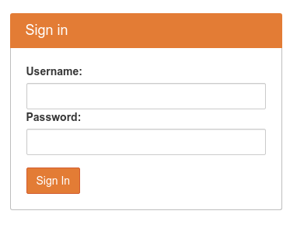
Рисунок 1 — окно авторизации
- Нажать кнопку «Sign In».
В случае возникновения ошибки сотрудникам сервисной службы необходимо обращаться к Бровко Н.С.

Загрузка файлов в Jupyter
Для загрузки файлов можно:
- Перетащить и бросить файл в окно Jupyter .
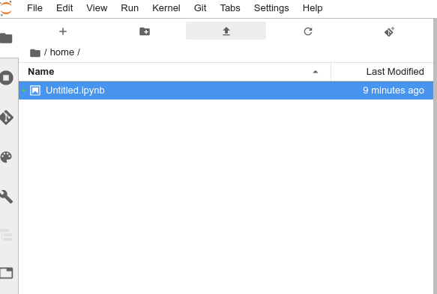
- Воспользоваться кнопкой upload

Рисунок 2 — загрузка файлов

Как создать Jupyter Notebook для работы
Для того, чтобы создать новый блокнот необходимо:
- Если лаунчер закрыт, то открыть новый лаунчер, воспользовавшись кнопкой
- Создать блокнот
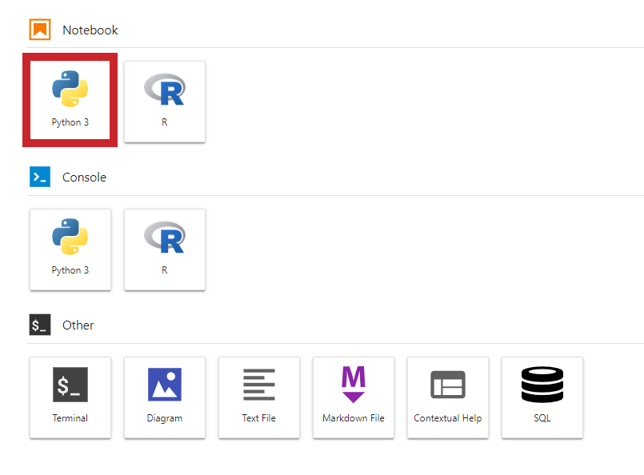
Рисунок 3 — создание блокнота

Как переименовать Блокнот
Для того, чтобы переименовать блокнот необходимо:
- Нажать по нему правой кнопкой мыше
- Выбрать пункт «Rename»
- Ввести новое название
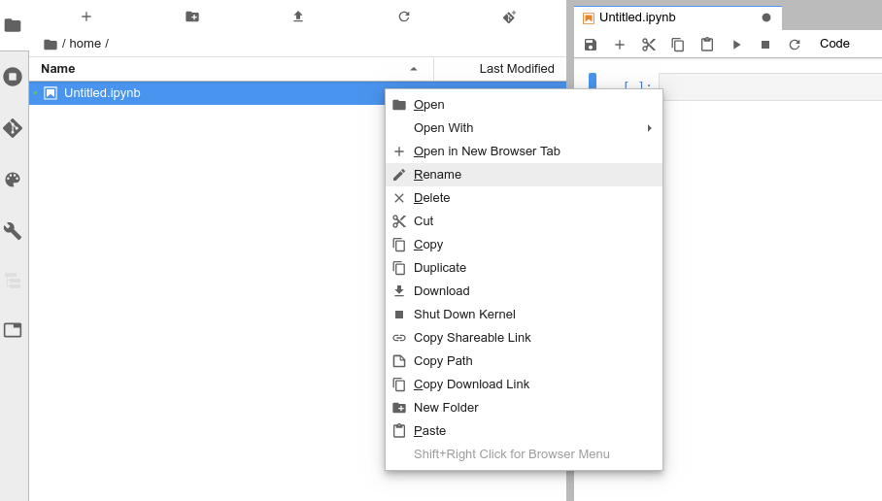
Рисунок 4 — переименования блокнота

Основные кнопки в интерфейсе JupyterNotebook
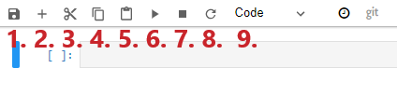
Рисунок 5 — основные кнопки интерфейса
- Сохранить изменения в блокноте
- Создать новую ячейку
- Вырезать ячейку
- Копировать ячейку
- Вставить ячейку
- Запустить код из ячейки
- Перезапустить ядро, необходимо использовать если программа начала тормозить
- Выбор типа ячейки:
  - Code — ячейка с кодом
  - Markdown — ячейка с некоторым текстовым описанием

Основной синтаксис MarkDown
Параграфы
<пустая строка>
Текст параграфа. Может быть
разбит на несколько строк.
<пустая строка>
Переводы строк
Текст параграфа.<пробел><пробел>
Этот текст будет с новой строки.
Заголовки
# Заголовок первого уровня H1
## Заголовок второго уровня H2
...
###### Заголовок шестого уровня H6
Цитаты
> Это
> многострочная
> цитата
Списки
Ненумерованные
+ Первая строка
+ Вторая строка
+ Третья строка
Нумерованные
1. Первая строка
1. Вторая строка
1. Третья строка
Горизонтальная линия
* * *
Ссылки
Это простая [ссылка](https://gist.github.com/neretin-trike/) в тексте.
Это [ссылка](https://gist.github.com/neretin-trike/ "Gists") с аттрибутом title.
Ссылка в тексте
По адресу <https://gist.github.com/neretin-trike/> находится мой профиль на GitHub.
Выделение строк
* Наклонный текст *
** Полужирный текст **
` Код в строке `
~ Зачеркивание
Изображения
![alt-текст](http://example.com/image.jpg "Необязательный титул")

Основные быстрые клавиши в JupyterNotebook
Ctrl + Enter — выполнить код в ячейки
Ctrl + F — поиск в блокноте
Shift + Tab — открыть документацию модуля
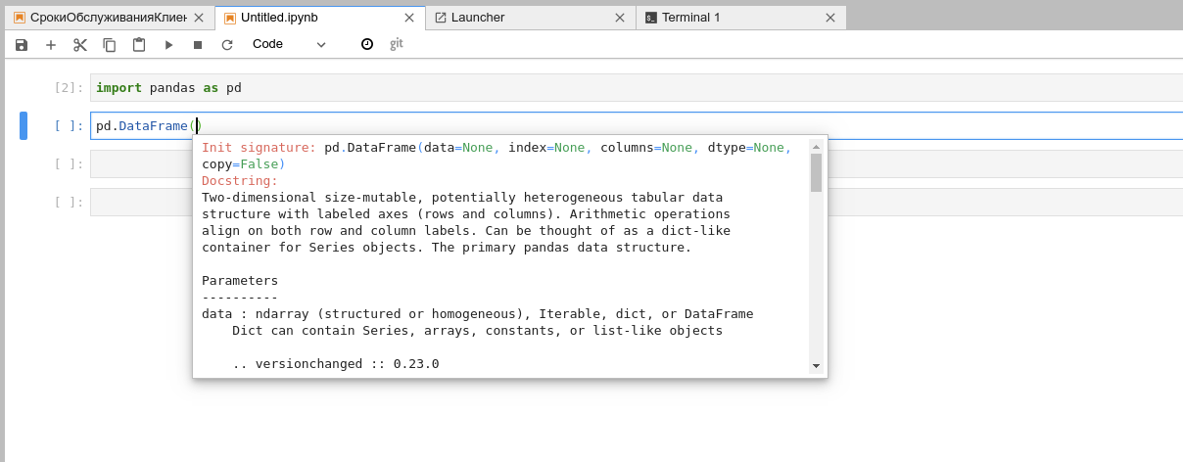
Рисунок 6 — открытие документации модуля

Библиотеки в Python
Библиотеки Python — это файлы с шаблонами кода. Их придумали для того, чтобы людям не приходилось каждый раз заново набирать один и тот же код: они просто открывают файл, вставляют свои данные и получают нужный результат.
Достаточно большое количество библиотек автоматически установлены в Jupyter.

Как установить библиотеку в Python
Для того, чтобы установить библиотеку в Jupyter необходимо из JupyterNotebook выполнить команду !pip3 install НазваниеБиблиотеки --user.
Список библиотек для установки, они понадобятся в рамках обучающего курса:
- !pip3 install xlrd --user
- !pip3 install openpyxl --user

Как импортировать библиотеку в свой блокнот
Для подключения библиотеки необходимо в JupyterNotebook выполнить команду: import НазваниеБиблиотеки as МаскаНазванияБиблиотеки
Пример, import pandas as pd — импорт библиотеки для работы с таблицами. В следующих уроках она будет активно использоваться.
Рисунок 7 — импорт библиотеки

Как перезапустить сервер
Для перезапуска сервера необходимо:
- Зайти в панель управления сервером
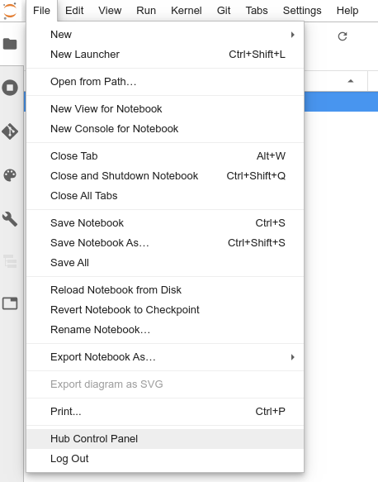
Рисунок 8 — Hub Control Panel
- Нажать на кнопку Stop My Server

Рисунок 9 — Остановка сервера
- А после нажать Start My Server

Система контроля версий Git
Система контроля версий — это система, записывающая изменения в файл или набор файлов в течение времени и позволяющая вернуться позже к определённой версии.
Репозиторий или “repo” это коллекция всех изменений, которые были совершены на протяжении всего времени после инициализации репозитория.

Как клонировать репозиторий в Jupyter
- Перейти на страницу репозитория в git (https://git.dns-shop.ru/Brovko.NS/python3-course)
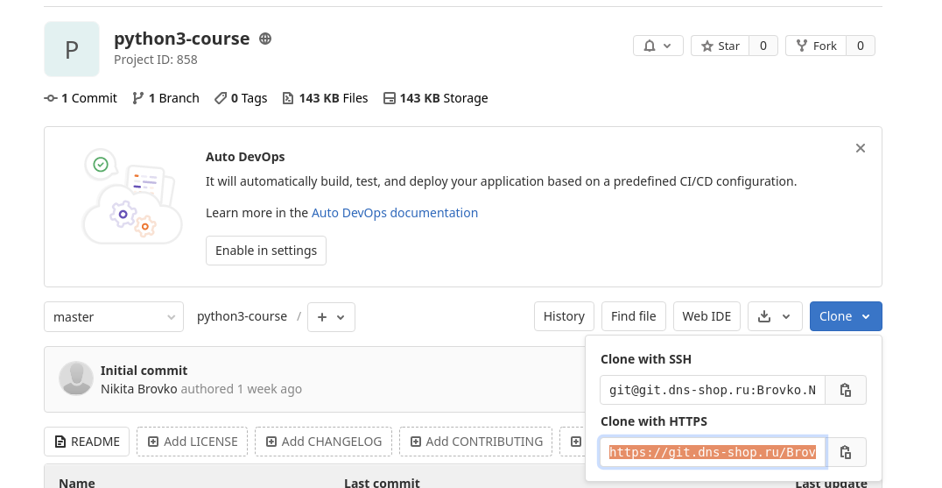
Рисунок 10 — обучающий репозиторий
- Скопировать ссылку для клонирования, как на скриншоте
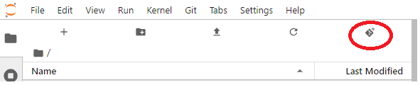
Рисунок 11 — клонирование репозитория
- Зайти в Jupyter и нажать на кнопку в верхней части экрана, как на рисунке ниже
- В появившиеся окно вставить ссылку https://git.dns-shop.ru/Brovko.NS/python3-course.git и нажать на кнопку CLONE.

Как получить изменения из репозитория
- В Jupyter зайти во вкладку Git
- Нажать на кнопку «Pull lates changes»
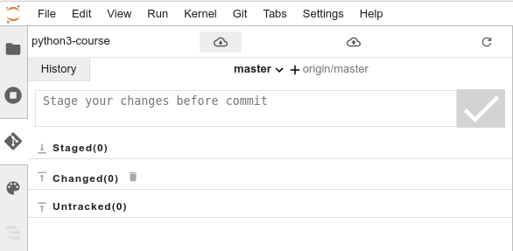
Рисунок 11 — получения изменений из репозитория

Задания к самостоятельному выполнению
- Зайти в Jupyter (https://jupyter.dns-shop.ru/hub/login)
- Установить необходимые библиотеки xlrd, openpyxl
- Клонировать обучающий репозиторий

